Projeto Integrado

  - Cartilha de Segurança Digital para Pequenas Empresas
(Agência de Turismo)

  - Integrantes:
  - Kauany Deamo Vasconcelos / RA: 427396179554
  - Gustavo de Souza Gerônimo / RA: 428008779554
  - Vinícius Lucena dos Santos / RA: 428489479554
  - Larissa Aparecida Ferreira / RA: 414696379554
  - Jessé Santos de Araújo / RA: 416548279554
  - Julia Costa Borges / RA: 427114079554
  - Nicolas Nunes / RA: 428158579554

  - Data: 12/04/2026

Introdução

A segurança digital tem se tornado cada vez mais importante no ambiente empresarial, principalmente em pequenas empresas que utilizam sistemas para armazenar informações de clientes, realizar pagamentos e organizar serviços. No setor de turismo, essa necessidade se torna ainda maior, pois as agências lidam diariamente com dados pessoais, reservas, informações financeiras e diversos processos que exigem proteção e confiabilidade.

Diante desse cenário, torna-se essencial planejar uma estrutura tecnológica segura e organizada, capaz de reduzir riscos como vazamento de dados, falhas no sistema e ataques cibernéticos. Além disso, a aplicação de boas práticas de segurança da informação e o cumprimento da Lei Geral de Proteção de Dados (LGPD) contribuem para a proteção dos usuários e para a credibilidade da empresa.

Neste trabalho, serão apresentados a metodologia utilizada no desenvolvimento do projeto, o diagrama técnico da estrutura proposta, a lista de componentes necessários para o funcionamento do sistema e o plano de testes, com o objetivo de garantir maior eficiência, segurança e qualidade no processo de funcionamento de uma agência de viagens aéreas.

Metodologia

O desenvolvimento deste projeto será realizado por meio de uma abordagem colaborativa, com divisão de tarefas entre os integrantes do grupo, visando organização e eficiência na execução das atividades.
Inicialmente, será feita uma pesquisa teórica sobre segurança digital, LGPD e o funcionamento de empresas do setor de turismo, utilizando fontes confiáveis como artigos, livros e sites especializados.
Em seguida, o grupo irá identificar os principais riscos digitais relacionados ao tema e definir os conteúdos que serão abordados na cartilha, como boas práticas de segurança, prevenção de golpes e proteção de dados.
A elaboração da cartilha será feita de forma conjunta, com cada integrante responsável por uma parte específica do conteúdo. Após a produção, será realizada uma revisão geral para garantir clareza, organização e correção das informações.
Além disso, será desenvolvido um plano de ação simplificado, contendo medidas práticas para aplicação das recomendações propostas, incluindo prazos e responsáveis.
Por fim, o grupo realizará uma revisão final de todos os materiais, garantindo que estejam de acordo com as normas solicitadas e prontos para entrega.

Diagrama Técnico

O presente projeto propõe a elaboração de uma cartilha de segurança digital aplicada a uma agência de turismo fictícia, considerando uma infraestrutura tecnológica básica que represente o funcionamento real desse tipo de organização. Para isso, foram definidos três elementos principais: topologia de rede, arquitetura do sistema e modelo de dados.

Topologia de Rede
A topologia de rede adotada no projeto segue um modelo simplificado de rede corporativa, com o objetivo de garantir segurança, organização e controle de acesso às informações.
O acesso externo ocorre por meio da internet, sendo intermediado por um firewall, responsável por filtrar o tráfego de dados e proteger a rede contra acessos não autorizados. Os clientes acessam os serviços da agência por meio de dispositivos como computadores e smartphones.
Internamente, a empresa possui uma rede local (LAN), utilizada pelos funcionários para acesso aos sistemas administrativos. Os servidores estão organizados de forma segmentada, sendo divididos em:

• Servidor Web: responsável pela hospedagem do site e interface de reservas;
• Servidor de Aplicação: responsável pelo processamento das regras de negócio;
• Servidor de Banco de Dados: responsável pelo armazenamento das informações.

Essa estrutura contribui para maior segurança e melhor desempenho do sistema.
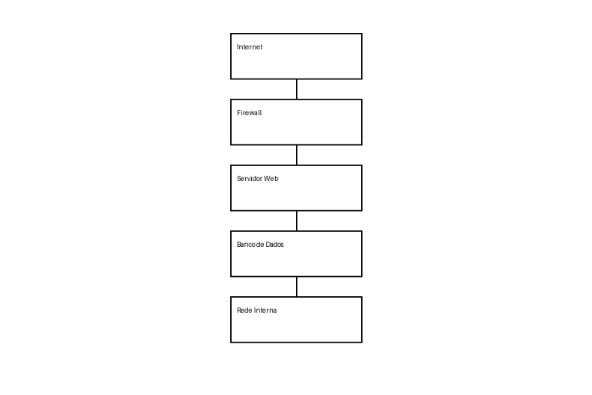
Arquitetura do Sistema
A arquitetura do sistema é baseada no modelo de três camadas (Three-Tier Architecture), amplamente utilizado em sistemas web modernos.

A primeira camada, denominada camada de apresentação (frontend), é responsável pela interface com o usuário, permitindo a realização de consultas, reservas e interações com o sistema.

A segunda camada, conhecida como camada de aplicação (backend), é responsável pelo processamento das regras de negócio, validação de dados e gerenciamento das funcionalidades do sistema.

A terceira camada corresponde à camada de dados, onde são armazenadas as informações em um banco de dados estruturado, garantindo integridade, segurança e persistência dos dados.

Essa divisão em camadas proporciona maior organização, escalabilidade e segurança ao sistema.

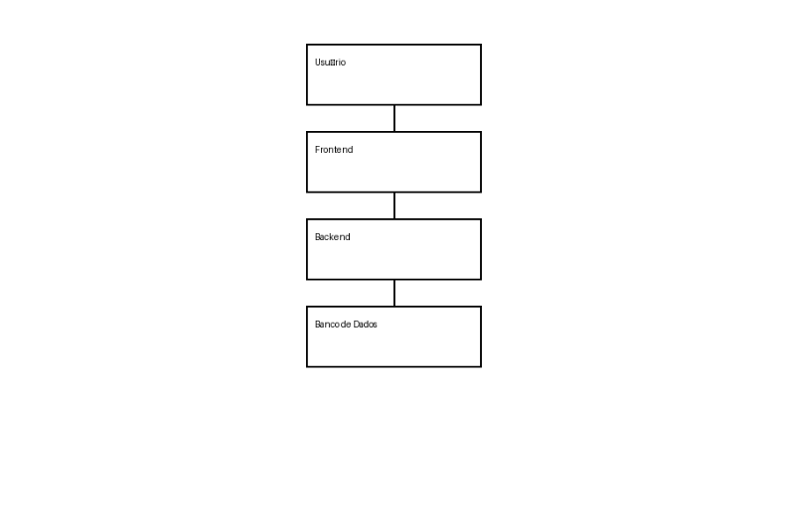

Modelo de Dados
O modelo de dados foi estruturado com base no Diagrama Entidade-Relacionamento (DER), contemplando as principais entidades envolvidas no funcionamento da agência de turismo.

As entidades definidas são:
• Cliente: responsável por armazenar os dados dos usuários do sistema, como nome, CPF e e-mail;
• Reserva: responsável por registrar as reservas realizadas, incluindo data e destino;
• Pagamento: responsável pelo controle financeiro das reservas, contendo informações como valor e status.

Os relacionamentos entre as entidades foram definidos da seguinte forma:
• Um cliente pode realizar uma ou mais reservas (relação 1:N);
• Cada reserva está associada a um pagamento (relação 1:1 ou 1:N, dependendo da forma de pagamento).

Esse modelo permite organizar os dados de forma estruturada, facilitando a manutenção e garantindo consistência das informações.

Considerações
A definição dos diagramas técnicos é fundamental para compreender o funcionamento do sistema proposto, além de auxiliar no desenvolvimento da cartilha de segurança digital, uma vez que permite identificar pontos críticos de vulnerabilidade e propor medidas preventivas adequadas.

Dessa forma, a estrutura apresentada contribui para a construção de um ambiente mais seguro e confiável para a agência de turismo.

Lista de Componentes

Para o desenvolvimento do sistema da agência de viagens aéreas, foi adotada uma estrutura baseada em máquinas virtuais (VMs) e serviços, com o objetivo de organizar melhor cada função do sistema, facilitar a manutenção e garantir maior segurança das informações. Essa estrutura também contribui para a proteção de dados dos clientes, seguindo princípios básicos da LGPD.

  - Servidor Web
O servidor web é responsável pela parte visível e interativa para o usuário. Nele ficam disponíveis as páginas de pesquisa de voos, pacotes de viagem e cadastro de clientes.
Esse componente pode ser desenvolvido com HTML, CSS e JavaScript, utilizando servidores como Nginx ou Apache.

  - Servidor de Aplicação
O servidor de aplicação funciona como o “cérebro” do sistema, sendo responsável pela lógica das operações, como login, reservas e comunicação com o banco de dados.
Tecnologias como Node.js, Java ou Python podem ser utilizadas nesse processo.

  - Banco de Dados
O banco de dados armazena informações essenciais, como dados de clientes, reservas, voos e pagamentos.
Podem ser utilizados bancos como MySQL ou PostgreSQL. Esse componente não possui acesso direto pelos usuários, aumentando a segurança das informações.

  - Integração com APIs Externas
Esse componente é responsável pela consulta de informações externas, como horários de voos, disponibilidade e tarifas.
Caso não seja utilizada uma API real, essa funcionalidade pode ser simulada.

  - Backup e Monitoramento
Essa parte garante que os dados não sejam perdidos e permite acompanhar se o sistema está funcionando corretamente.
Isso pode ser feito por meio de backups automáticos e ferramentas de monitoramento.

  - Serviço de Autenticação e Reservas
Esse serviço permite que o usuário realize cadastro, login e também pesquise e reserve passagens aéreas com segurança.
Ele é essencial para o funcionamento principal da agência de viagens.

  - Serviço de Pagamento e Notificações
Responsável pela simulação de pagamentos via cartão ou PIX e pelo envio de mensagens automáticas, como confirmações de reserva por e-mail.
Esse componente melhora a experiência do usuário e organiza o processo de compra.

Plano de Testes

  - Teste de Desempenho
Avalia a velocidade e estabilidade do site, como o tempo de carregamento de imagens, páginas e a simulação de múltiplos acessos simultâneos.

Resultado esperado:
O sistema deve carregar rapidamente e manter estabilidade mesmo com vários usuários acessando ao mesmo tempo.

  - Teste de Segurança
Verifica a proteção dos dados dos usuários contra vazamentos e ataques cibernéticos, atendendo aos princípios da LGPD. Ferramentas como OWASP ZAP e WPScan podem ser utilizadas.

Resultado esperado:
O sistema deve apresentar proteção adequada contra falhas de segurança e impedir acessos não autorizados.

  - Teste de Backup e Dados em Nuvem
Avalia a capacidade de recuperação de dados por meio de backups automáticos e armazenamento em nuvem, simulando falhas no sistema.

Resultado esperado:
Os dados devem ser restaurados corretamente, sem perdas ou alterações.

  - Teste de Usabilidade
Analisa se o site é fácil de utilizar, verificando se o usuário consegue pesquisar destinos, escolher pacotes e finalizar reservas sem dificuldades.

Resultado esperado:
O usuário deve conseguir navegar e utilizar as funções principais de forma simples e intuitiva.

  - Teste de Compatibilidade
Verifica se o sistema funciona corretamente em diferentes dispositivos e navegadores, como celular, tablet, computador, Chrome e Safari.

Resultado esperado:
O site deve funcionar corretamente em todas as plataformas testadas, sem falhas visuais ou funcionais.

  - Teste de Funcionalidade
Garante que todas as funções principais do sistema estão operando corretamente, como busca de viagens, filtros, cadastro e envio de reservas.

Resultado esperado:
Todas as funcionalidades devem executar corretamente sem erros no processo.

Conclusão

O desenvolvimento desta etapa permitiu uma melhor compreensão da estrutura técnica necessária para o funcionamento de uma agência de viagens aéreas voltado à segurança digital e proteção de dados.
A definição das máquinas virtuais, serviços e componentes principais contribui para uma organização mais eficiente do sistema, facilitando a manutenção, o monitoramento e a proteção das informações dos clientes.
Além disso, o planejamento técnico e o plano de testes ajudam a garantir maior confiabilidade no funcionamento do projeto, reforçando a importância da segurança da informação e da aplicação dos princípios da LGPD no ambiente digital.

Referências

MACHADO, Francis Berenger; MAIA, Luiz Paulo. Arquitetura de sistemas operacionais. 5. ed. Rio de Janeiro: LTC, 2013.
OLIVEIRA, Djalma de Pinho Rebouças de. Sistemas de informações gerenciais: estratégias, táticas e operacionais. São Paulo: Atlas, 2013
NIST. Virtualization Overview. Gaithersburg: National Institute of Standards and Technology, 2011. Disponível em: <https://nvlpubs.nist.gov>. Acesso em: 20 abr. 2026.
ATOMIC SOLUTIONS. Testes de segurança: o que são e como implementar. 2024. Disponível em: <https://www.atomicsolutions.com.br/blog/testes-de-seguranca>. Acesso em: 20 abr. 2026.

